韓日ビジネス商談会 in大阪

韓国貿易センターは韓国の中小企業の輸出を支援する韓国の政府機関でございます。
この度、標記商談会を2014年6月19日(木)に、大阪産業創造館４階イベントホールにて
開催致します｡
韓国からの輸入または情報交換を希望する企業様に是非ともご参加をいただきたいと存じます｡
ご関心をお持ちの方は､ご返信下さいますようお願い致します。 敬具
❏ 行事名：韓日ビジネス商談会 in 大阪
❏ 参加韓国企業：12社
(製缶、船舶部品・鋳鋼鋳鉄鋳物、機械部品、化粧品、生活雑貨等)
❏ 開催日時：2014年6月19日(木) 10:00～17:00
❏ 会 場：大阪産業創造館4階 イベントホール
地下鉄中央線、堺筋線の堺筋本町駅より徒歩5分、川（本町橋）の手前
❏ 主 催：韓国貿易センター(KOTRA) OSAKA
❏ 共 催：大阪商工会議所
❏ 後 援：近畿経済産業局

参加申込書 ＊申込締切：2014年6月17日（火）まで
貴社名 |  |  |  | フリガナ  御芳名
所在地 |  |  |  | TEL
所在地 |  |  |  | FAX
部署 |  |  |  | 職位
従業員数 |  | 設立年度 |  | 資本金 |  |  |  | 年間売上
URL |  |  |  | E-Mail
取扱品目
商談希望企業 | 複数可能 例)1、2 13 LEDランプ |  |  |  | 来場希望時間 |  | ( : )～( : )
※13の場合品目を記入して下さい
♣参加申込書送付及びお問合せ先♣

☐ 大韓貿易投資振興公社(KOTRA)-
韓国貿易センター（大阪）

□ 担当：支社化チーム 康(カン)

□ TEL : 06-6262-3831

□ FAX : 06-6262-4607

□ E-MAIL : jin28go@kotra.or.jp

□ URL : www.kotra.or.jp

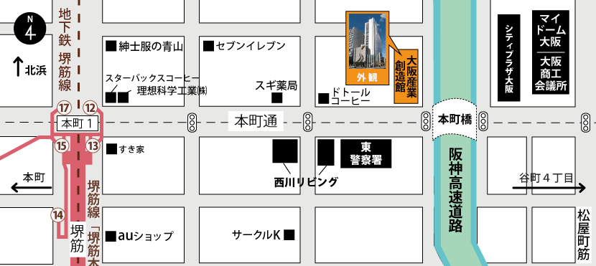

参加韓国企業リスト

No. | 品目 | 企業名・URL | 商談品目
1 | 機械部品 | turbolink Co.,LTD  www.turbolink.co.kr/ | 発電機、ターボ圧縮機、タービン、船舶プロペラ用のすべり軸受け（ベアリング）
2 | 機械部品（製缶） | SHM Co.,LTD  www.sasolution.kr/ | プラント設備製缶、ガンドリル、発電、化工設備部品加工、大型部品加工事業
3 | 機械部品（製缶） | NAMYANG STEEL & TECHNOLOGY CO.,LTD.  www.nysnt.co.kr | 機械部品製缶、機械部品加工
4 | 機械部品（鋳鋼） | YS Special Steel Co.,LTD  www.ysspecialsteel.co.kr/ | 産業機械、バルブ、重機、ポンプ類の特殊鋼、鋳鋼鋳物
5 | 機械部品（鋳鉄） | DAEHAN SPECIAL METAL Co.,Ltd  www.edaehan.co.kr/ | 工作機械・油圧機械・水道機器・自動車部品・アジマススラスター用鋳物素材及び加工等々
6 | 機械部品 | BANDO CHAIN  www.bandochain.com | コンベヤーチェイン  製鉄所、水処理設備、セメント生産設備、プラント用
7 | 機械部品 | CHANGWON BEBEL GEAR | ベベルギヤー  Φ70小型～Φ2000の超大型ベベルギヤー対応
8 | 機械部品 | DAESUNG HI-TECH CO., LTD.  www.topdsht.com | 工作機械部品、精密機械部品加工、  シャフト、スピンドル等々
9 | アルミ押出 | KYUNG NAM METAL Co.,Ltd  www.almac.co.kr/ | 産業用素材、プロファイルアクセサリ、自動車部品
10 | ゴム製品 | Daeil Rubber Tech Co.,Ltd.  http://dirtech1.cafe24.com | O-リング、パッキン、ダイアフラム、  ガスケット等々
11-1 | 金型 | SKE Co.,LTD  www.skeng.co.kr | プレス金型、真空金型、BLOW金型
11-2 | 生活雑貨 | SKE Co.,LTD  www.skeng.co.kr  www.skemall.co.kr | 生活・日用雑貨、厨房用品
12 | 美容雑貨  化粧品 | Tommy International Co.,LTD | 美容ブラシ、化粧品、美容雑貨
13 | その他  商談可能品目 | ５軸加工、アルミ押出製品、精密板金、送風機、LEDランプ、ミニクリプトンランプ、コンベヤーベルト、油圧ギアポンプ、アルミニウム鋳物、産業用インテリアパーツ、パワーコンディショナー、家電用モーター＆トランス、PFAライニング配管材、油圧機器、安全弁、自動製函機、リミットスイッチ、Bush & Pin、油圧バルブ・継ぎ手、アルミ加工、エッチング加工、射出成型機部品、プラスチック射出金型、美容製薬品（ヒアルロン酸注入剤）紙パッケージ、電線被覆用難燃性コンパウンド、紙コップ、竿用ガイド、  石鹸、繊維、アパレル、フライパン、ラップ、ウェットティッシュ等々

